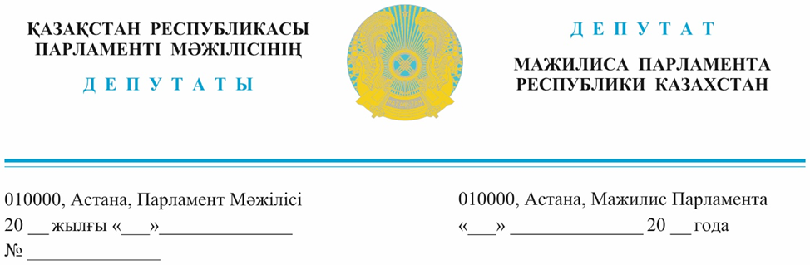

*Оглашен 28 февраля 2024 года*

**Премьер-Министру**

**Республики Казахстан**

**Бектенову О.А.**

**ДЕПУТАТСКИЙ ЗАПРОС**

**Уважаемый Олжас Абаевич!**

С 15 февраля 2024 года «Отбасы банк» изменил условия выдачи промежуточного займа, который пользуется большой популярностью. Банком отмечается, что это сделано для того, чтобы стимулировать казахстанцев копить дольше и дисциплинированнее.

При этом созданы такие условия кредитования, независимо от того, что единовременно ли клиент вносит 50% суммы или это его накопления на депозите, вознаграждение банка начисляется на 100% стоимости жилья. Возникает вопрос, насколько справедливо выдавать гражданам их же собственные деньги в долг, еще и под проценты и, более того, взимать комиссии банка исходя из полной стоимости квартиры?

На возмущения вкладчиков в самом банке дают замудренные объяснения о том, что внесенная клиентом сумма находится на депозите и является обеспечением по займу. На эту сумму начисляется вознаграждение по депозиту и премия государства. Якобы в итоге этот залог приносит доход клиенту. Мы считаем это не более чем, финансовыми уловками.

Мы видим, что по условиям процентная ставка данного депозита всего лишь 2% годовых, а премия государства начисляется на ограниченную сумму, не превышающую 200 МРП.

В то же время за 2023 год среди крупнейших казахстанских банков по увеличению прибыли собственного капитала лидирует именно «Отбасы банк». Рост составил 87,9% – 107,5 млрд тенге. При этом на простых вкладчиках это никак не сказывается. Поэтому возникает второй справедливый вопрос – кто в итоге получает доход? Банк или граждане Казахстана?

Мы считаем несправедливым, что банк пользуясь деньгами клиентов на депозите по низкой ставке зарабатывает миллиарды и использует их по своему усмотрению, не отдавая клиенту.

Исходя из вышеизложенного Народная партия Казахстана предлагает:

1.Отменить начисление вознаграждения банка на 100% суммы, оставить только ту часть, которую клиенты реально берут в заем.

2.Предусмотреть участие в предоставлении жилищных займов банкам, выдающим исламскую ипотеку, которая по сути подразумевает аренду с последующим выкупом.

3.Рассмотреть возможность создания в стране кредитных и жилищно-накопительных кооперативов, с четкими правилами регулирования.

На основании вышеизложенного в соответствии со статьей 27 Конституционного Закона Республики Казахстан «О Парламенте Республики Казахстан и статусе его депутатов» ответ на депутатский запрос просим дать письменно в установленные законодательством сроки.

**С уважением,**

**Депутаты фракции**

**«Народная партия Казахстана»:**

**И. Сункар**

**М. Магеррамов**

**К. Сейтжан**

**И. Смирнова**

**Г. Танашева**

**Депутат фракции**

**«Общенациональной социал-демократической партии»**

**Н.С.Сайлаубай**

**Депутат фракции**

**Демократической партии Казахстана «Ак жол» Е.А.Бейсенбай**

**Депутат Фракция партии «AMANAT»**

**Д.Е.Исабеков**

Испол.Муратова М.

Тел:74-62-19, muratova@parlam.kz